**TUGAS PRAKTIKUM BASIS DATA**

**Jilid 7**



**Oleh :**

**Nama : Rosi Arif Mulyadi**

**NRP : 3121522021**

**Prodi : D3 Teknik Informatika PENS PSDKU Sumenep**

**Kelas : 1 ITA D3 Sumenep**

**Dosen :**

**Wiratmoko Yuwono ST,.MT**

**POLITEKNIK ELEKTRONIKA NEGERI SURABAYA**

**Latihan**

1. Buat tabel Nilai, dengan struktur data sebagai berikut:

Jawab : 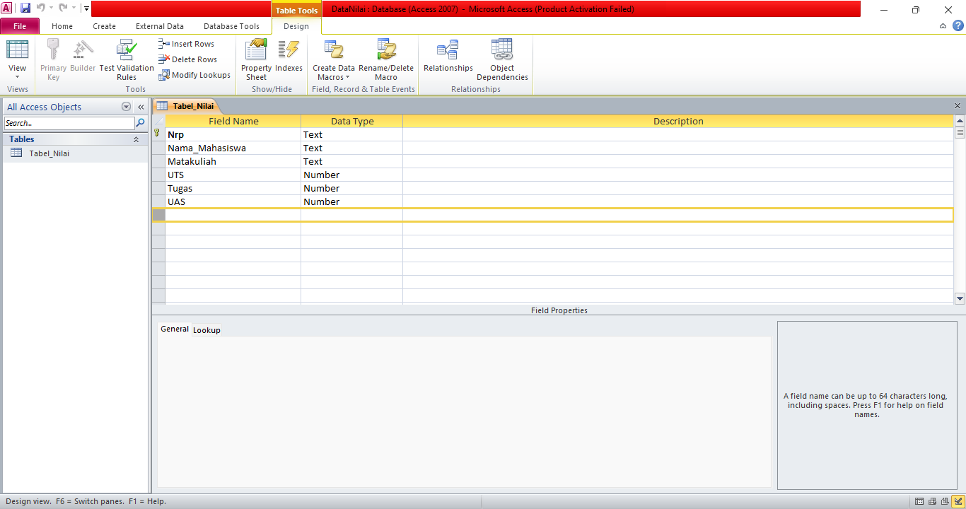

Ketentuan :

ϖ Buat primary key untuk Nrp

ϖ Untuk field Nrp berikan aturan data, validasi rule, seperti di bawah ini:

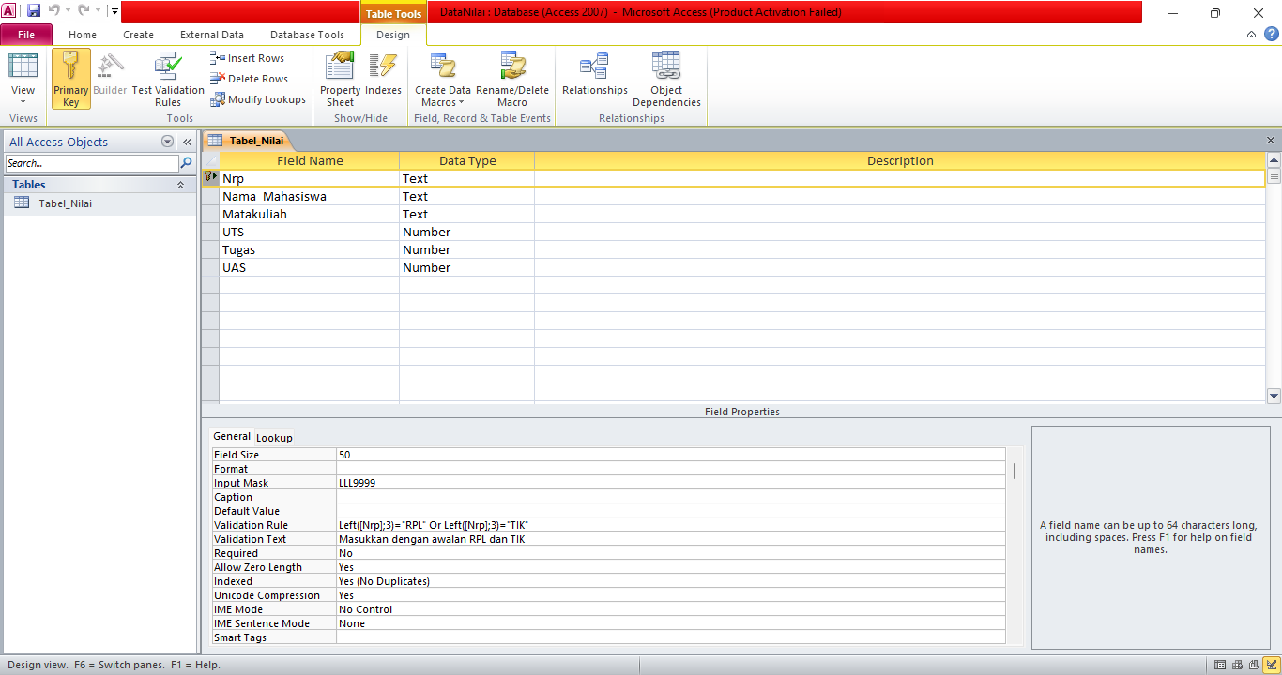

2. Masukkan data-data berikut menggunakan form Wizard

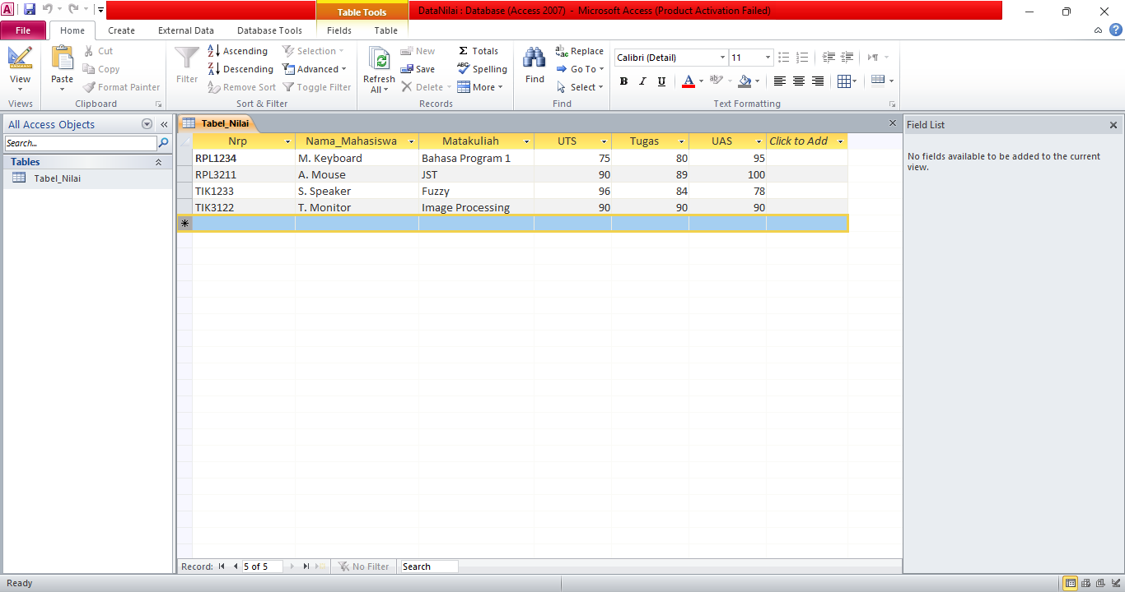



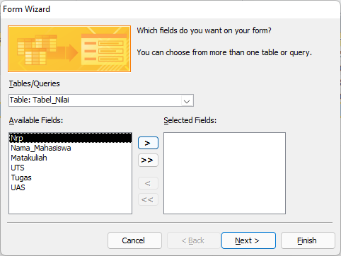

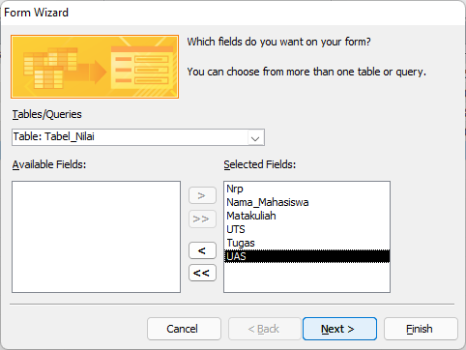

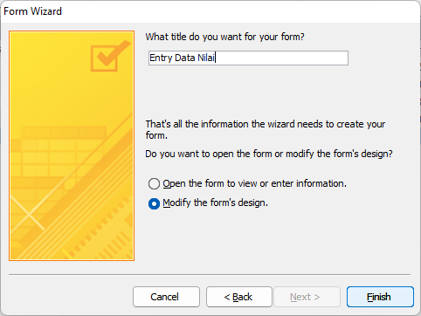

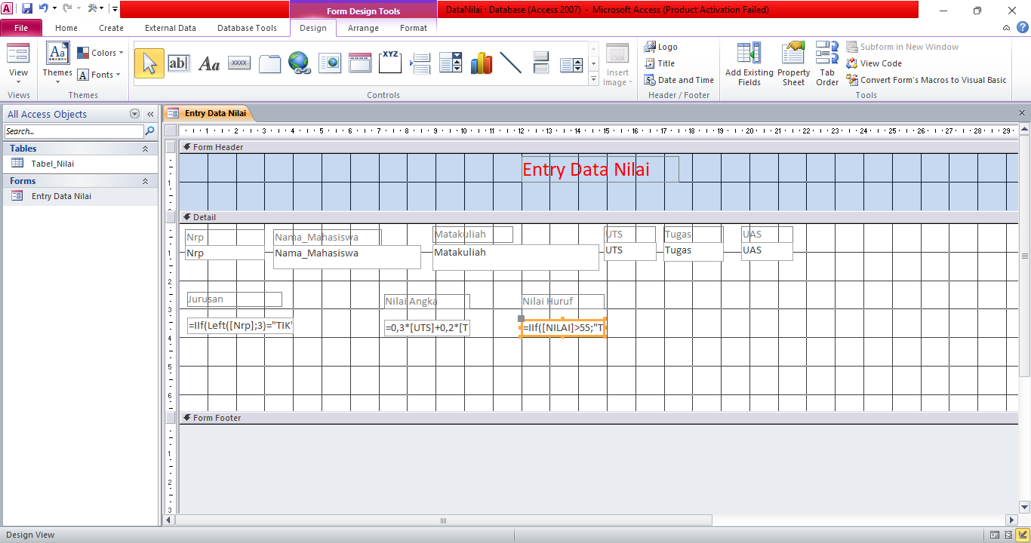

3. Kemudian modifikasi bentuk formnya seperti berikut :



Ketentuan :

ϖ Tambahkan label untuk menambahkan informasi jurusan. Pilih pada toolbox Ab, lalu ketik di kotak unbound sebagai berikut: =IIf(Left([Nrp];3)="TIK";"Teknik Informatika";"Rekayasa")

ϖ Tambahkan juga label untuk nilai angka. Pilihlah pada toolbox Ab, lalu ganti properties name menjadi nilai, caranya aktifikan menu properties, pilih other, pilih name, ketik nilai. Kemudian dikotak unbound ketik perintah sebagai berikut: =0.3*[UTS]+0.2*[TUGAS]+0.5*[UAS]

ϖ Tambahkan juga label untuk informasi kelulusan, seperti cara di atas, lalu ketik sebagai berikut : =IIf([NILAI]>55 ;"Tidak Lulus" ;"Lulus")

4. Lihat hasilnya apakah salah satu contohnya seperti berikut :

